**Pertemuan 1**

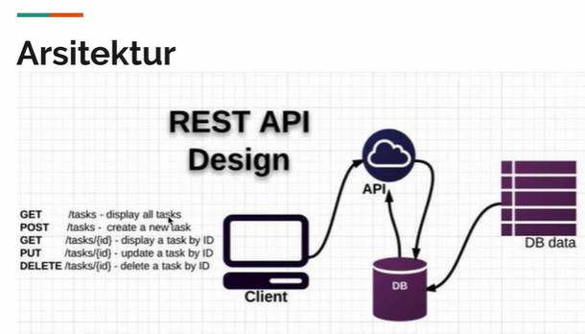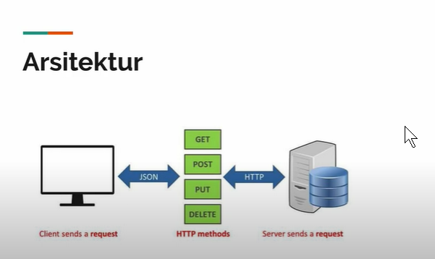

Json singkatan dari **Javascript Object Notation** adalah sebuah format untuk berbagi data. Seperti dapat kita lihat dari Namanya, JSON diturunkan dari Bahasa pemograman **Javascript**, tetapi Bahasa lain masih bisa seperti : PHP, Python, Ruby

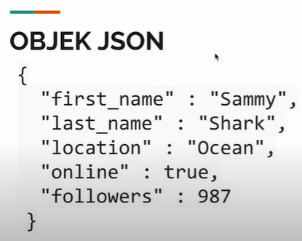

Node js adalah sebuah javascript run time yang dibangun dengan javascript engine dari google chrome versi 8. Bisa simpen data dengan node js. Jadi tanpa php